Para editar de forma gráfica utilizar o comando

**nmtui**

Para configuração em modo texto:

Primeiro, execute o comando abaixo para configurar o endereço IP.

$ nmcli com mod enps03 ipv4.addresses 192.168.2.20/24

Em seguida, configure o gateway padrão conforme mostrado:

$ nmcli com mod enps03 ipv4.gateway 192.168.2.1

Em seguida, configure o servidor DNS:

$ nmcli com mod enps03 ipv4.dns “8.8.8.8”

Em seguida, altere o endereçamento de DHCP para estático.

$ nmcli con mod enps03 ipv4.method manual

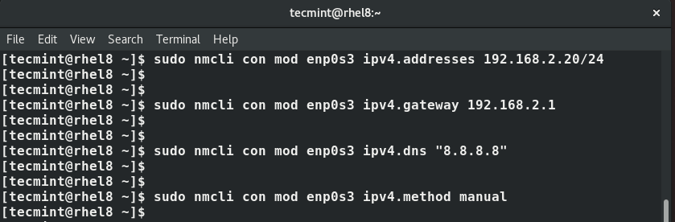Definir IP estático no RHEL 8

Para salvar as alterações, execute o comando

$ nmcli com enps03

As alterações serão gravadas no arquivo **/etc/sysconfig/network-scripts/ifcfg-enps03** .